重庆大学党务工作平台(一期)
建设需求

目 录

1 建设内容与效果 3
1.1 基础数据管理与维护版块 3
1.2 组织关系管理版块 4
1.3 介绍信管理版块 7
1.4 权限管理 7
1.5 报表 8
1.6 日志管理 9
1.7 数据报表 9
2 技术路线 10
2.1 实现技术路线 10
2.2 开发技术选型 12
3 建设模式 12

建设内容与效果
图1 建设主要内容
党务组织工作平台接入重庆大学数字化校园系统，数据库实现全校共享，用户可通过校园信息门户登录该系统，拥有不同权限的人员可查询到相关的数据，可在线对相关信息进行管理。

基础数据管理与维护版块
主要功能：实现基础数据的导入，通过更新、删除等操作维护数据正确性。导入数据过程中，生成日志，针对重复数据，人工处理。同时为了防止错误操作，支持数据回滚。对用户密码采用MD5算法进行加密。
    - 本科生信息导入
通过本科生管理系统导出本科生信息Excel，通过上传该Excel，实现本科生的基础信息导入。
    - 研究生信息导入
通过研究生管理系统导出研究生信息Excel，通过上传该Excel，实现研究生的基础信息导入。
    - 职工信息导入
通过上传相关职工信息的Excel，实现职工的基础信息导入。
    - 党员信息核对
利用12371平台的导出的党员信息Excel, 通过上传该Excel，确认基础信息中的党员情况，更新相关基础信息。
    - 个人信息维护
党员登录后，可以查看个人信息，更新相关个人资料，重要信息需要提交修改申请，管理员审核后才可更新相关信息。

组织关系管理版块
党员毕业转出组织关系，需要在线填报介绍信的必要信息及查看进度，管理人员在线审批。
    - 在线填报信息
需要转接介绍信的党员，在线完善介绍信必要信息的填写，通过初步筛选匹配等方式进行第一次筛选，提交人工审阅，尽量避免组织关系抬头“越级”等简单错误。申报信息，在未审核前，可自行修改。审核后，需提交申请方可修改。
图2 在线填报和查看进度
    - 审批信息管理
管理人员根据所拥有的权限，相看相应的审查信息，可以直观的看到待审核、已审核、申请修改及未提交的人员名单。在相应界面，提供相应操作，如审核通过、驳回等操作，帮助管理人员完成相应工作。同时在相应界面提供接口，供管理员快速处理相应操作。
图3 审核流程

    - 查看审核、转接进度
党员提交信息后，可以在线查看抬头信息的审核状态。以及转接的进度情况。
    - 上传回执凭证
介绍信到达接收方，完成组织转接关系后，上传回执凭证。

介绍信管理版块
通过介绍信的初始化、发放、回收等在线操作，记录每张介绍信的流向。同时根据党员提供的信息打印介绍信。
    - 初始化介绍信
管理人员从重庆市领取介绍信后，通过系统录入起止编号，实现介绍信的基本信息录入及初始化。
    - 发放介绍信
管理人员发放介绍信时，可以在系统中，通过输入起止编号、册或者指定数量等多种形式录入发放信息。并且可以通过对比网上已经填报的组织关系情况自动给出纸质介绍信的数量，并完成介绍信领用登记。
    - 打印介绍信
党员信息审核过后，在管理员处，只须报学号，系统根据所填写信息和抬头套打转出介绍信，同时更新介绍信状态，记录介绍信的使用情况。
管理员在确认审核信息不会修改后，也可以批量套打整年级、支部的介绍信，党员来时直接发放。
    - 回收介绍信
回收过程通过回收编号自动效验介绍信回收情况，对缺、少等介绍信预计提示。

权限管理
系统用户包括校级、院级、辅导员、助管和党员用户。采用权限管理，根据用户工作职责，分配不同的功能权限。例如：助管只能操作打印功能；本科生管理员只能查看本科生的基本信息、审核本科生的介绍信信息；党员只能查看自己的个人基本信息、填写抬头、查看进度、上传凭证的功能。

报表
根据基础数据及党员的转组织情况，及时统计汇总，生成相应的各报表。
    - 汇总表
各类别（如博士生、硕士生等）统计当年的毕业生总数，党员总数，组织关系转校内、市内及市外的人数。提供导出功能，导出Excel。
    - 转院内详情表
统计展示组织关系转入学院内的人员名单，列出其姓名、党员类别、身份证号、留本学院原因等详细信息。提供导出功能，导出Excel。
    - 转校内详情表
统计展示组织关系转入学校内的人员名单，列出其姓名、党员类别、身份证号、转校内单位名称、电子介绍信编号等详细信息。提供导出功能，导出Excel。
    - 纸质详情表
统计展示组织关系转往市外的人员名单，列出其姓名、党员类别、身份证号、转接单位的名称及组织关系抬头等详细信息。提供导出功能，导出Excel。
    - 电子详情表
统计展示组织关系转入市内的人员名单，列出其姓名、党员类别、身份证号、手机号码及转往市内单位名称及支部等详细信息。提供导出功能，导出Excel。

日志管理
管理员的关键操作，例如审核抬头、导入导出数据，都会产会日志记录。系统的日常异常，也会记录在异常日志中。维护人员通过查看日志详细列表，及时了解相关信息。

数据报表
管理员自定义excel报表模板，上传系统，各二级单位可向下分发，汇总相关数据，向学校反馈。

技术路线
图4 技术线路

实现技术路线
    - 界面部分
界面设计表示层，采用html5、jsp、css3及前台框架Bootstrap.
Html5:新一代HTML DOM 的新标准，具有跨多设备平台，自适应网页设计，新标签的加入等优点。
Css3: 是最新的 CSS 标准，它提供了一系列强大的功能，如许多新的 CSS 属性（文字，布局，颜色等等），各种 CSS 特效，甚至还支持 CSS 动画、元素的变换。
Bootstrap: 来自 Twitter，是目前很受欢迎的前端框架。Bootstrap 是基于 HTML、CSS、JAVASCRIPT 的，它简洁灵活，使得 Web 开发更加快捷。包含了丰富的Web组件，根据这些组件，可以快速的搭建一个漂亮、功能完备的网站。
    - 后台部分
后台的开发基于java语言，采用比较成熟的Spring MVC框架进行整体控制，持久层采用Hibernate框架，数据库采用MySQL，服务器采用Tomcat。
Spring MVC是一种基于Java的实现了Web MVC设计模式的请求驱动类型的轻量级Web框架，即使用了MVC架构模式的思想，将web层进行职责解耦，帮助我们简化开发。
Hibernate是一个开放源代码的对象关系映射框架，它对JDBC进行了非常轻量级的对象封装，使得Java程序员可以随心所欲的使用对象编程思维来操纵数据库。由于采用对象编程思想，有效防止了sql注入等问题，方便了开发者对数据的持久化。
MySQL是一个小型关系型数据库管理系统,MySQL被广泛地应用在Internet上的中小型网站中。由于其体积小、速度快、总体拥有成本低，尤其是开放源码这一特点，能大大降低网站总体拥有成本。
Tomcat 支持最新的Servlet和JSP规范。因为Tomcat技术先进、性能稳定，而且免费，成为目前流行的Web应用服务器。
    - 前后台数据交互部分
前后台之间的数据交互，采用了ajax方式，发请异步请求，后台提供相应接口，以JSON的数据形式，进行数据交互，提高用户体验性。
AJAX 是指一种创建交互式网页应用的网页开发技术。通过在后台与服务器进行少量数据交换，AJAX 可以使网页实现异步更新。这意味着可以在不重新加载整个网页的情况下，对网页的某部分进行更新。
JSON的全称是”JavaScript Object Notation”，意思是JavaScript对象表示法，它是一种基于文本，独立于语言的轻量级数据交换格式。同 XML 或 HTML 片段相比，JSON 提供了更好的简单性和灵活性, 非常适合于服务器与 JavaScript 的交互。

开发技术选型
- 服务器操作系统：Centos 7
- 开发语言java 开发框架： Spring MVC + Hibernate
- 数据库：MySQL 5.6
- 应用服务器：Tomcat
- 浏览器：IE8及以上
- 支持与“数字校园”实现数据交换，例如Excel导入导出，主要利用数据库机制实现。

建设模式
项目开发需够熟悉学校党务，尤其是对党务工作有较深的理解，目前学校有不少教师团队能够承担此类任务，本项目拟采用校内合作的方式建设。
项目采用迭代式开发的开发模式。迭代式开发是一种与传统的瀑布式开发相反的软件开发过程，它弥补了传统开发方式中的一些弱点，具有更高的成功率和生产率。在迭代式开发方法中，整个开发工作被组织为一系列的迭代，每次迭代开发如图所示：
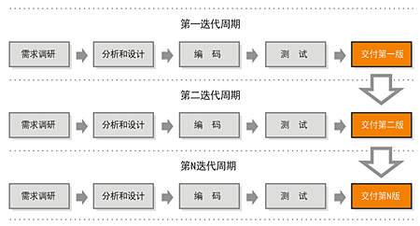

图5 迭代式开发的开发模式
在项目迭代的过程中，需求分析环节是至关重要的，原型模式作为需求分析的有效方式被广泛采用。原型模式采用直观认识问题的方法和先进的计算机技术为手段，先用实验的办法建立原型系统，然后再经过反复沟通完善该系统，直到满足用户需要为止，该系统就是本次迭代的目标系统。
原型模式如图：
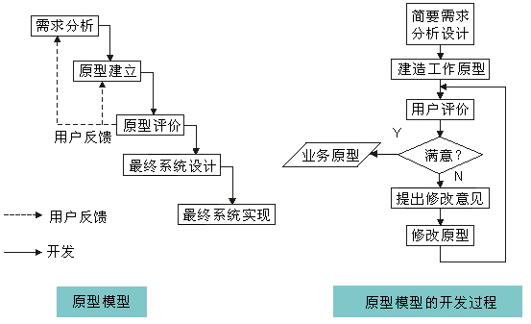
图6 原型模型的开发过程

